CIENCIAS NATURALES GRADO 1 PERIODO 1 AÑO 2021

PROPOSITO

Comprende que los sentidos le permiten percibir algunas características de los objetos que nos rodean (temperatura, sabor, sonidos, olor, color, texturas y formas).

MOTIVACION

Escucho con mucha concentración el video de los sentidos. Y le comento a mis padres o cuidadores.

https://youtu.be/55JgnrwlUmk

EXPLICACION

<https://youtu.be/a_EfwFzm1ys>

Observo con mucha atención y leo con mis padres.

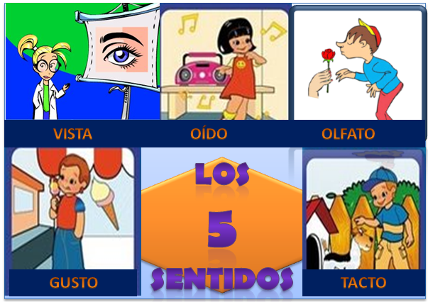

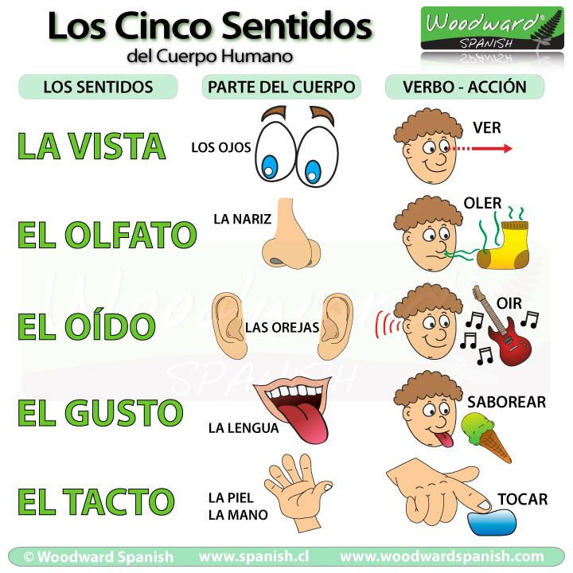

EJERCICICIOS

En el primer cuadro une las columnas izquierda y derecha según corresponda a los sentidos.

En el segundo cuadro escribe una X donde coincida los sentidos y los objetos.

## Ejercicio interactivo de El sentido del gusto20 recursos para trabajar los cinco sentidos en Educación Infantil – INNOVAPEDIA – UCSC

EXPERIMENTACION

1. Con los ojos vendados compara y describe cambios en las temperaturas (más caliente, similar, menos caliente) utilizando el tacto en diversos objetos (con diferente color) sometidos a fuentes de calor como el sol.
2. Describe y caracteriza, utilizando el oído , diferentes sonidos ( y su fuente).
3. Utilizando el gusto , ( Con los ojos vendados ) identifica el alimento probado.
4. Utilizando el olfato , ( Con los ojos vendados ) identifica el olor o aroma presentados.
5. Observa cinco objetos y enuncia de que se trata .
6. Llena este cuadro , completando con **dibujos** , según las experiencias que realizaste con tu familia. Ejemplo . vista 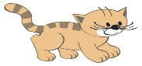

|  |  |  |  |  |
| --- | --- | --- | --- | --- |
| L O S S E N T I D O S | | | | |
| VISTA | OLFATO | GUSTO | OIDO | TACTO |
|  |  |  |  |  |
|  |  |  |  |  |
|  |  |  |  |  |
|  |  |  |  |  |

xxxxxxxxxxxxxxxxxxxxxxx

Comprende que los sentidos le permiten percibir algunas características de los objetos que nos rodean (temperatura, sabor, sonidos, olor, color, texturas y formas).

#### **Motivación**

Experimenta las etapas de su motricidad fina en la etapa infantil , ejercitando

variadas actividades, lo cual es muy importante para el fortalecimiento de la salud

física y mental .

Explora, observa,  cuenta  y manipula objetos, para lograr un mejor y mayor conocimiento la decena  y su ubicacion en la tabla posicional .

E D U C A C I O N A R T I S T I C A

PROPOSITO

Experimenta las etapas de su **motricidad**  fina en la etapa infantil , ejercitando variadas actividades, lo cual es muy importante para el fortalecimiento de la salud física y mental .

MOTIVACION

Vamos a mover el cuerpo.

<https://youtu.be/BsuzI0lW2Dc>

cantar y elaborar los primeros trazos

<https://youtu.be/ZB057vgutds>

trazar estrellitas

https://youtu.be/FWgI3pEzt04

EXPLICACION

|  |
| --- |
| La **grafomotricidad** es un término que hace referencia al movimiento gráfico que se realiza con la mano al escribir (grafo-escritura, motriz-movimiento) y tiene como objetivo, que el niño adquiera las habilidades necesarias para expresarse por medio de signos escritos, mediante ejercicios que permitan el mayor dominio de su lateralidad y direccionalidad , fundamentales a la hora de empezar a escribir.  **El objetivo de la grafomotricidad , es : Estimular el desarrollo psicomotor del niño mediantes diferentes actividades** para que él pueda expresarse tras la realización de movimientos que le permitan configurar símbolos, signos y trazos. |

Como hacer trazos con plastilina.

<https://youtu.be/oswdaDO-Sp8>

EJERCICICOS